МКОУ «Стакановская СОШ имени лейтенанта А.С. Сергеева»
Черемисиновского района Курской области

"МОЯ МАЛАЯ РОДИНА:
ПРИРОДА, КУЛЬТУРА, ЭТНОС"

Исследовательская работа
"Сам себе гидрометеоцентр, или Как определить погоду с помощью примет"

Номинация «ЭТНО-ФЕНОЛОГИЯ»

Автор: Кулешова Виктория Андреевна, 7 класс
ДОП «Лаборатория живой природы»
Руководитель: Грачёва Лариса Ивановна,
учитель начальных классов,
педагог ДО
МКОУ «Стакановская СОШ имени
лейтенанта А.С. Сергеева»

с.СТАКАНОВО, 2022
Оглавление

Введение……………………………………………………………………...……2
Глава 1.Научные наблюдения за погодой – метеорология………….………..…4
1.1.Погода в жизни человека………………………………………………….…..4
1.2.Откуда появились приметы? ............................................................................4
1.3. Из истории наблюдения за погодой…………………………………………6
Глава 2. Исследование прогноза погоды по объектам живой и неживой природы Черемисиновского района……………………………………………..7
2.1 Наблюдения за объектами неживой природы…………………….………….7
2.2 Прогноз погоды по растениям………………………………………………..8
2.3. Прогноз погоды по поведению животных…………………………………10
2.4 Сравнительный анализ прогноза погоды с народными приметами……….11
Заключение…………………………………………………………………...…..11
Список литературы………………………………………………………………13
Приложение 1. 10 народных примет от прабабушки и их объяснение………..14
Приложение 2. Выписки из Дневников наблюдений………………………….17
Приложение 3. Мои фотонаблюдения………………………………………….21

Введение

Каждое утро выходя из дома, мы часто с опаской глядим на небо, затянутое серыми облаками, и задумываемся: стоит ли брать с собой зонт? Стоит ли запланировать поездку на дачу? Рассосётся ли эта серость или же прольётся дождём? Будет ли дождь маленьким или ливнем? Затянется ли на день или покапает несколько минут?
Точно предсказать погоду очень сложно, так как необходимо учесть массу факторов: температуру, давление, влажность воздуха, направление ветра, облачность и другое, чем и занята гидрометеослужба.
Но часто мы бываем невнимательны к прогнозу погоды, и поэтому проблема определения погоды является актуальной.
Предвидеть наступление непогоды где-нибудь в горах или на море ещё важнее. Ведь в этих местах правильный прогноз погоды – вопрос жизни и смерти. Поэтому крупные суда и профессиональных альпинистов заблаговременно предупреждают по рации о приближении ненастья.
Обычным же людям приходится рассчитывать только на себя, свою интуицию, знания народных примет и предсказаний погоды, накапливаемых веками. Прогноз погоды, передаваемый по радио или телевидению, даёт лишь общие представления о состоянии погоды на очень большие территории. Нас же не интересует абстрактная погода где-то в 10-20 км от нашего фактического местонахождения. Нам интересно, какая будет погода в конкретное время и в конкретном месте. Все мы знаем, что прогнозы гидрометеоцентра, мягко говоря, не всегда бывают точными.
Как же быть? Ведь в наше время без прогноза совершенно немыслима нормальная активная деятельность народного хозяйства. Оказывается, в обыденной жизни прогнозировать её с успехом можно по народным приметам. Основаны эти приметы по наблюдениям и изучением за явлениями природы, состоянием растений и живых организмов, в общем, всей окружающей средой. Люди ведут такие наблюдения со стародавних времен.
На занятиях кружка, уроках мы тоже учимся по народным приметам предсказывать погоду. Но один случай меня поразил.
Однажды я пришла в гости к прабабушке. Она быстро выставила на стол пироги и поставила на плиту чайник. А через пару минут сказала, что завтра будет похолодание. «Откуда ты знаешь?» - поинтересовалась я. «Слышишь, как чайник шумно закипает? А это накануне похолодания бывает», - ответила прабабушка.
Мне стало очень интересно. Я попросила прабабушку рассказать ещё о погоде по народным приметам. Она мне назвала несколько народных примет. Я записала все приметы, а дома обратилась к интернету, чтобы узнать, есть ли прабабушкиным приметам какое-то научное объяснение. Иначе как объяснить, почему воробьи купаются в пыли перед дождем?
Особенно меня заинтересовали приметы, связанные с объекты неживой природы: облака, луна, звёзды и т.д. Я думаю, народная метеорология впитала в себя опыт многих поколений и поэтому должна быть особенно мудрой. Именно поэтому и проверяла их в течение нескольких месяцев этого года. Отсюда и появилась моя исследовательская работа "Сам себе гидрометеоцентр, или Как определить погоду с помощью примет".
Я обратилась к старожилам нашей деревни, альбому «Приметы родного края», который у нас находится в школьном музее. Много разных примет мне поведала моя прабабушка.
Актуальность работы: Каждый человек подвержен влиянию погоды. Кто работает под открытым небом, ощущает на себе её перемены, сказывающиеся на рабочий ритм, настроение, а в сельском хозяйстве – и на результаты труда. Поэтому важно, наблюдая за природой, уметь пользоваться благоприятными погодными условиями и предсказывать – неблагоприятные, не давая захватить себя врасплох.
Цель исследования: определить роль примет в прогнозах погоды, доказать, что использование народных примет возможно для прогнозирования погоды.
Достижение поставленной цели предполагает решение следующих задач:
- Познакомиться с народными приметами погоды;
- Изучить по литературным источникам данную проблему;
- Сопоставить народные приметы и погодные условия;
- Обработать и проанализировать результаты опроса-анкеты;
- Определить достоверность предсказаний погоды по народным приметам, рассказанных старожилами.
Гипотеза исследования: Если в ходе исследования смогу подтвердить, что по народным приметам можно предсказать погоду, урожай и другие явления, которые зависят от окружающей среды, то это даст возможность ориентироваться в изменениях погоды без метеослужб, и в тоже время будет хороший повод для запоминания примет народного календаря как одного из источников устного народного творчества.
Объектом исследования: народные приметы погоды.
Предмет исследования: надёжность народных примет в составлении прогноза погоды.
Методы исследования:
- анализ и систематизация литературы по исследуемой теме;
- наблюдение;
- сопоставление,
- анкетирование.
Новизна исследования заключается в том, что собран и обобщен материал по данной теме и предприняты методы исследования народных примет для составления прогноза погоды.
Практическая значимость: материалы и результаты исследования могут быть использованы для составления прогноза погоды и предсказания тех или иных явлений погоды.

Глава 1.Научные наблюдения за погодой – метеорология

- 1.Погода в жизни человека

Погоду играет большую роль в жизни каждого человека. Не зря почти каждый из нас, не успев ещё подняться с кровати, смотрит в окно с любопытством, а не идёт ли сегодня дождик? Погода, в некотором смысле, диктует моду, потому что именно от неё будет зависеть твой наряд сегодня. Погода влияет на многое: на состояние человека, на настроение и даже на будущий отдых или поездку. Часто при плохой погоде у людей может болеть голова, магнитные бури влияют негативным образом на людей с больным сердцем, у некоторых часто крутит ноги и руки. В народе говорят, что это к изменениям в погоде или же просто к дождю. Эксперты в области медицинской метеорологии, которые изучают связь между погодой и человеческим самочувствием говорят, что у таких людей развита «метеочувствительность». Медики считают, что метеочувствительность, как и переутомление, голод, жажду, морскую болезнь, едва ли можно отнести к истинным заболеваниям – в её основе нет органических нарушений. Но всё же по статистике в эти дни смертность увеличивается в полтора раза. Магнитные бури бьют по самым уязвимым местам. [7]
Многолетний режим погоды, свойственный какой-либо местности, называется климатом, который является одним из ресурсов, обеспечивающих жизнь человека. В течение многих веков люди приспосабливались к этому ресурсу, устраивая свои жилища, организуя производство продовольствия и снабжение энергией, а также и весь стиль жизни в гармонии с климатом и условиями окружающей среды. Наши потребности и наше производство связаны невидимыми нитями с климатом и конкретными сезонами.
Современный человек не может избежать влияния среды, пусть даже преобразованной его деятельностью. Погода или климат – это не безразличные для человека факторы. Многие задачи современной биоклиматологии и географии, питания и роста, генетика здоровья и патологии связаны с погодой, качество воды и почвы и представляют собой предмет медико-географических экологических исследований. [8]

1.2.Откуда появились приметы?

Наш предок, не оглушенный внешними событиями, в ходе привычной размеренной жизни мог пристально и внимательно вглядываться в окружающую его природу, людей, в самого себя. Он представлялся сам себе кладезем прогнозов на близкое и дальнее будущее. То есть каждый был для себя лучшим пророком. Такое внимание к своему внутреннему голосу, неосознанным жестам очень полезно. Человек не заглушал и не уничтожал свою самоинтуицию, а чутко к ней прислушивался. [2]
Благодаря наблюдениям за природой, животными и растениями накапливались народные приметы, по которым человек предсказывал погоду. Они заботливо передавались из поколения в поколение, и сохранились до наших дней.
Что такое приметы? В соответствии с планом своего исследования я стала изучать литературу о народных приметах. Из «Толковых словарей» выяснила лексическое значение слова «примета» и устойчивого словосочетания «народная примета о погоде».
«Примета- это явление, случай как предвестие чего-нибудь» [С.Ожегов].
«Примета - явление, обстоятельство, указывающее, по народным верованиям, на связь с каким-либо другим событием».
«Примета» – это явление, случай, который в народе считается предвестием чего-либо"[1].
Народные приметы уходят своими корнями в далёкое, языческое прошлое. Грамотных людей было очень мало. А ведь деревенская работа требовала сноровки. Всё надо было успеть вовремя. Вот и старались увидеть изменения в погоде, ведь от этого зависели и многие работы. Поэтому жили по приметам.
Наши предки подметили, что многие природные события связаны напрямую с определенными природными и климатическими явлениями. Собирался бесценный материал о приметах по погоде поколениями в течение нескольких сотен лет, потом и вошла в обиход фраза: народные приметы. Это единственное, чему верило человечество. К огромному сожалению, некоторая часть народных примет была утеряна, но даже оставшаяся малая часть, несёт в себе полезную, правдивую и интересную информацию.
Отдельные народные приметы помогают предсказать погоду на конкретный день в году, на сегодня, на завтра или в целом на определённый сезон. Таким образом, все приметы можно разделить по времени на группы: по сезонам года, краткосрочные, долгосрочные (приложение1).
Многие народные приметы о погоде относятся к определенным датам, на которые выпадают языческие праздники. Самое интересное, что даже после принятия на Руси христианства, приметы не забылись и не потеряли своей актуальности, а в календаре народных примет добавились приметы по Православным праздникам. Их знают даже городские жители, которые к земледелию не имеют никакого отношения. Таким образом, любой человек может спрогнозировать погодные условия не только на день, но и на весь год.
Я обратилась к одноклассникам и спросила: «Кто знает приметы о погоде?» Ребята знают, что приметы существуют, но 80% моих одноклассников не знают их, и только 20% знают несколько примет, но не применяют их в жизни.
Многие приметы, которые служили людям на протяжении нескольких сотен лет, сегодня не всегда исполняются. Я думаю, виноваты в этом люди, которые не берегут природу. В результате нарушаются природные закономерности.
Итак, народные приметы - это научно необоснованные наблюдения в форме краткого вывода, основанного на прошлом опыте, на протяжении длительного периода времени. Критерием научности здесь служит повторяемость и логическая оценка явлений.

  - Из истории наблюдения за погодой

Уже в далеком прошлом человек понял, что наблюдать погоду весьма важно. Однако без научных исследований он был не в состоянии понять процессы, от которых погода зависит. Поэтому метеорология развивается параллельно с развитием метеорологических приборов. Принято считать, что метеорология как наука зародилась в 1643 году, с изобретением барометра. Примерно в то же время, что и барометр, был изобретен (вероятно, Галилеем) первый жидкостный термометр, а также первый гигрометр, в котором использовался человеческий волос (растягивающийся в зависимости от степени влажности воздуха), для измерения атмосферной влажности.
Три основные характеристики атмосферы - давление, температура и влажность — можно было теперь измерять. И учёные для начала решили установить связь между ними и другими атмосферными явлениями: ветром, градом, солнечным освещением и облаками.
Метеорологические станции стали появляться лишь в 19 веке. В это же время стала вестись непрерывная регистрация температуры воздуха. В наш век число метеорологических станций составляет десятки тысяч. Сотрудники метеослужб достоверно предсказывают погоду благодаря современным сложным приборам.
Но даже сейчас некоторые метеорологи признают ценность народных примет. Они, как правило, считают, что такие приметы как нижеприведённые ничего в себе не несут, кроме как юмор и народный фольклор: «Если собаки много спят и мало едят — будет дождь», «Собаки катаются по земле — быть дождю или снегу». Но такие приметы как: «Серёжки на клёнах — сей свеклу», «Зацвела фиалка — сей морковь и петрушку», «Если лист березы развернется полностью — можно сажать картофель», являются обоснованными, так как растения реагируют на изменения температуры, влажности в окружающей среде и ведут себя соответствующим образом: начинают цвести какие-то деревья или же цветок раскрывается и начинает издавать более сильный запах, ну и много других признаков, указывающих на изменения в погоде [4].
По центральным каналам телевидения и в интернете достаточно информации о том, какая ожидается погода в ближайшие сутки, но делать прогноз на то, какая будет погода осенью довольно проблематично, так как даже предположения на длительный срок в конечном итоге меняются. Зато неизменным остаются народные приметы, приносящие достоверную информацию уже не один десяток лет, хотя большая часть наблюдений и примет со временем искажаются из-за глобального потепления, катаклизмов и прочих природных явлений, которые влияют на климат планеты.
Скептики могут утверждать, что много старых народных примет о погоде ошибаются. Но этому есть логическое объяснение: наши предки создавали приметы в другие климатические эпохи. В частности, на славянских землях еще несколько столетий назад зимы были более суровые, а лето и весна – не такие жаркие, как сегодня.
Календарные приметы можно использовать только там, где они родились, например, русские приметы - для центральных районов Европейской части России. За Уралом всё по-другому. Еще дальше, за Енисеем, можно использовать приметы, истоки которых следует искать в устном творчестве коренных народностей.

Глава 2. Исследование прогноза погоды по объектам живой и неживой природы Черемисиновского района

2.1 Наблюдения за объектами неживой природы

За основу своих наблюдений я взяла приметы погоды, связанные с объектами неживой природы, а также наблюдения за растениями и животными на территории района.
Погоду можно определить по таким объектам неживой природы как облака, звёзды, Луна, Солнце и т.д.
С Солнцем человек связывал всю земную жизнь: хороший урожай, свое здоровье и природную благодать, то есть он чувствовал, что существует живая, нерушимая связь между светилом и Землей.
Если зимой Солнце яркое – к сильному морозу.
Если зимой вокруг Солнца туманный круг – к метели.
Если на закате Солнца много облаков в виде полос – к дождю.
Если Солнце восходит в тумане – к ясной, тихой и душной погоде. [10]
Луна в этом отношении – самая надежная помощница людей. Связанные с ней предсказания погоды в течение многих веков передавались из поколения в поколение, некоторые приметы получили научное объяснение.
Если летняя молодая Луна (месяц) с острыми концами – к ясной погоде, с тупыми – к дождю.
Если луна ослепительно белая – к холоду, а красная – к ветру.
Если Луна в тусклой дымке – к длительному ненастью. [10]
Звездное небо всегда очаровывает и завораживает. Человек обращает к нему свой взор в момент взлета романтических отношений и мечтаний, в часы печали, когда загадывает на будущее и хочет понять настоящее. Звездная карта неба – это опора мореплавателя и путешественника, хлебороба и охотника, лесоруба и сплавщика. Изучайте ночное небо, и оно вам поведает о многом.
Если зимой звезды кажутся очень блестящими – к морозу, летом — к жаре.
Если звезды сильно мерцают – к ненастью.
Звездное небо зимой – к холоду, летом – к ясной погоде.
Звезды падают – к ветру. [10]
Облака, тучи, молния, гром, радуга, ветер, роса, снег и другие природные явления активно влияют на погоду – одни в большей степени, другие в меньшей.
Особое значение народные наблюдатели придавали облакам, так как они влияют на осадки и изменения температуры.
Если летом облака движутся навстречу друг другу – к длительной ненастной погоде.
Если облака плывут против ветра – к дождю.
Большие кучевые облака с севера – к вётру, с запада – к ненастью.
Сплошная низкая облачность серого цвета – к затяжному ненастью, а появление волнистых облаков, похожих на гребни морских волн, предвещает скорое наступление ненастной погоды.
Небо в барашках дождь приносит
Если кучевые облака к вечеру исчезают - к хорошей погоде.[10]
Человек всегда с особым интересом наблюдал радугу и сожалел о её непродолжительности.
Если радуга появится утром или до полудня – к дождю.
Вечерняя радуга к хорошей погоде.
Если во время дождя появляются две радуги – к дождю в течение нескольких дней. [10]
Наши предки благоговением относились к дождю. Они одушевляли его, наделяя большой властью, и просили, просили милости: вовремя напоить землю, не побить посевы, дать высохнуть скошенной траве, не помешать собрать хлеб, не сгноить на земле картошку. Поэтому, листая народный календарь погоды, мы найдем много примет, связанных с дождем.
Мелкий дождь с утра – к хорошей погоде днем.
Если от дождевых капель на воде образуются пузырьки – к затяжному ненастью.
Если после дождя эхо глухое – ненастная погода продолжится.
Если после сильного ветра начался внезапный ливень – к окончанию бури.
Ранний гость – до обеда.
Обильная вечерняя и утренняя роса – к хорошей погоде.
Дождливое лето – к снежной зиме. [10]

2.2 Прогноз погоды по растениям
Растения служат для человека и пищей, и лекарством, они же надежные советники в составлении прогнозов погоды.
Жизнь и развитие растений во многом зависит от погодных и климатических условий, и они очень чувствительны к их изменениям.
Многие представители растительного мира реагируют, например, на содержание влаги в воздухе или почве, на изменение освещенности и т.д. Причина такой чувствительности и столь активной реакции растений, как выяснили ученые, в наличии у «природных барометров» электрического потенциала, что обусловлено существованием связи между ними и электромагнитным полем Земли. Некоторые растения реагируют даже на незначительные перепады погоды, повышение влажности, перемещение воздушных масс и другие атмосферные факторы.
У ряда растений реакция на изменения атмосферных явлений проявляется в перемене положения и формы листьев, ветвей. К ним относятся клевер луговой, костяника и др. Примечательной особенностью обладают хвойные деревья: они опускают свои ветви вниз перед дождем и поднимают вверх перед ясной погодой, что особенно проявляется у ели.
Перед дождем многие растения начинают сильно пахнуть. Усиливают свой запах, например, цветки акации, заманивая насекомых. Так появилась примета: если с вечера на цветках акации сидит много бабочек, следует ожидать ухудшения погоды.
Вьюнок полевой. Стебель этого растения на открытом месте стелется по земле, но как только находит опору, начинает виться по стеблям соседних растений, поднимаясь на значительную высоту. В ясную погоду цветки раскрыты. А когда они свернуты в трубочку, можно не сомневаться - погода ухудшится.
Клевер луговой. Обычное растение лугов и пастбищ. Чутко улавливая уменьшение температуры воздуха, клевер на ночь складывает свои листочки и поднимает их вверх, благодаря чему уменьшается теплоотдача. Так он ведёт себя и перед дождем. Его соцветия-головки поникают, становятся более плотными. При этом верхушечные листья приближаются к цветкам, образуя подобие зонтика. Прошумит дождь, засияет солнце — клевер распрямит свои листочки, поднимет соцветие.
Одуванчик лекарственный. Наверное, трудно найти человека, не знакомого с этим растением, которое встречается даже в больших городах. Луг становится золотым от распустившихся соцветий одуванчиков. Но на следующий день одуванчики стали почему-то незаметными. Их соцветия сжались в плотные шарики, укрылись зелеными листочками. Уже и солнце поднялось над землей, а одуванчик не торопится раскрывать свои соцветия — значит, вскоре небо закроют грозовые тучи. Когда отцветет одуванчик, на стройных цветочных стрелках появятся пушистые серебристые шарики. Стоит слегка дунуть на них, как множество семянок, снабженных легкими «парашютиками», поднимается в воздух. Но перед дождем, когда влажность повышается, они словно приклеены к цветоложу. Одуванчик лекарственный - настоящий барометр. Если в солнечную погоду цветы одуванчика закрываются - будет дождь.
Перед наступлением ненастной погоды ботва у моркови поникает.
Если вечером на папоротнике роса, то на следующий день погода будет ясная. Ноготки развернут свои венчики рано утром - к ясной погоде, если позже - то дождь, гроза.
В ожидании дождливой погоды не раскрываются розы и шиповник. [10]
2.3. Прогноз погоды по поведению животных

Многих животных природа наградила «метеорологическим чутьем», получившим в ряде случаев и научное обоснование. Они реагируют на изменение давления, температуры и влажности воздуха, солнечной радиации. Некоторые животные, а в особенности насекомые, как и некоторые растения, могут быть названы настоящими барометрами — таковы, например, пауки, пиявки, лягушки, птицы и т.п.
Высокой чувствительностью к малейшим колебаниям освещенности, скоплению в атмосфере электричества, изменению атмосферного давления обладают многие птицы.
Голуби, воробьи купаются — будет дождь.
Когда утром голуби тесно садятся на крыше, поворачиваясь грудками на восход - завтра неминуемо будет дождь.
Медленно воркующая горлица предвещает хорошую погоду.
Вороны, галки и грачи. Все эти птицы, которых народ называет иногда общим именем «воронье», ведут себя перед переменами погоды почти одинаково.
Вороны хохлятся — к дождю.
Если летом вороны, грачи и галки кричат или ходят по траве, «пасутся», то скоро будет дождь.
Ворона кричит летом — к дождю, зимой — к метели.
Зимою вороны летают и кружатся стаями — к морозу.
Если воробьи целой стаей громко кричат и купаются в песке (пыли), то ждите сильного ливня (возможно с грозой).
Высокую чувствительность птиц, к изменениям атмосферного давления, учёные связывают с наличием у них пневматических костей. В трубчатых костях птиц нет костного мозга. У них кости полые, заполненные воздухом (в отростках особых воздухоносных мешков), что связано с приспособлением птиц к полету и с наличием у них двойного дыхания. Очевидно, такие кости хорошо улавливают изменение давления воздуха.
Рыбы дождя не боятся, но на перемену метеоусловий реагируют довольно чутко. Сом, обычно, лодырь и лежебока, перед дождём или грозой выплывает на поверхность реки. Таков и сазан.
Есть и такая примета: если рыба выскакивает из воды, плещется— скоро будет дождь. А почему так? Перед дождём различные насекомые опускаются вниз, летают над самой водой, и рыба, например, плотва и уклейки, выпрыгивают из воды и ловят их.
В качестве живых барометров могут выступать и лягушки. Если лягушка сидит в воде — дождя не будет. Даже если и тучи на небе, все равно дождь не пойдет. А если лягушки вылезают из воды, прыгают вдоль берега — ждите дождя. Такое поведение лягушек связано с особенностями их кожи, которая способна пропускать извне воду и растворённый в ней кислород. Если погода хорошая и воздух сухой, кожа у лягушек обезвоживается, высыхает, и это им вредит. Поэтому в сухую погоду лягушки отсиживаются в воде. А когда воздух становится влажным, что бывает перед дождём, обезвоживание лягушкам не грозит, и они вылезают из воды.
Наблюдала я за дождевыми червями, пчёлами, бабочками. Оказывается, перед теплым летним дождём охотно покидают свои подземные укрытия черви, однако не хотят покидать свой улей пчелы. Если и «показываются», то кружат неподалеку, ведь, улетев далеко от улья, они могут быть настигнуты дождем. Да и порхающих бабочек на лугах не видно – почувствовали что-то неладное и попрятались кто-куда.
Из всех четвероногих, как говорила прабабушка, кошка - самое чувствительное животное к переменам погоды, к ветру. Она прячется, забирается в теплое место, ища защиты от холода, дождя или ветра,— но любопытно то, что она это делает заранее, когда эти явления еще не наступили, то есть прогнозирует погоду.
Если кошка свернется калачиком в комнате — к морозу.
Кошка во время сна закрывает лапкой мордочку — к похоладанию.
Кошка лежит брюхом вверх — к теплу. [10]

2.4 Сравнительный анализ прогноза погоды с народными приметами

Я начала вести свои наблюдения с января 2022 года. Каждый день наблюдала за погодой и все данные вносили в Дневник наблюдений. Затем делала отметки о происходящих изменениях и совпадении народных примет с прогнозом погоды. Все данные вносили в сводную таблицу, где конкретно указала, в какие дни совпали, или не совпали народные приметы.
(Приложение 2 «Дневник наблюдений»).

Заключение

В результате проведения исследовательской работы были исследованы около 30 народных примет. Ведение наблюдений за погодой и дневника погоды дало возможность сопоставить реальную погоду с выбранными народными приметами. Результаты анализа выбранных народных примет показали, что на территории нашей местности народные приметы соответствовали реальной погоде примерно на 93%.
В целом, проведенное исследование, решило поставленные задачи, подтвердило выдвинутую гипотезу и достигло своей цели. Проведя свои наблюдения, я могу с уверенностью сказать, что народные приметы предсказывают погоду не хуже Гидрометцентра.
Наши предки были очень умные люди. Народные приметы, связанные с облаками, звёздами, растениями и животными сбываются и в наши дни. Знание народных примет и наблюдения за объектами живой и неживой природы до сих пор помогают нам в определении погоды. Материалы и результаты исследования могут быть использованы в той местностях, где нет телевидения и радио. Знать заранее об изменениях погоды необходимо земледельцам, охотникам, рыбакам. Роль примет в прогнозах погоды велика, с их помощью можно дать достаточно точный прогноз погоды на ближайший день. Я заметили, что наиболее достоверными являются те приметы, которые основаны на местных признаках погоды. Ещё необходимо помнить, что использование для прогноза только одной какой-либо приметы является не совсем достоверным предсказанием.
Наблюдая за приметами погоды, я обнаружила, что не все приметы погоды совпадают, потому что есть несколько причин, которые способствуют этому:
1) для каждой местности народ придумал свои приметы;
2) с течением времени народ изменял приметы из-за происходящих вокруг изменениях;
3)человек изменил состояние тропосферы путем ее загрязнения.
В дальнейшем я хотела бы исследовать, как реагируют на изменения погоды рыбы, комары и другие обитатели водоёмов нашего края.

Список литературы

1.Азбука природы. Более 1000 вопросов и ответов о нашей планете, её растительном и животном мире. – М.: Ридерз Дайджест, 1997. – 336 с.
2. Астапенко П.Д. Вопросы о погоде. – Л. Гемиз 1986. – С. 9 – 15.
3.Бердинский В. Русская деревня: быт и нравы.- М.: Ломоносов.- 2013.-272с.
4.Дубровская С. В. Календарь народной мудрости. Приметы, пословицы, обычаи, сад, огород, кухня/С.В. Дубровская. - М.: Рипол Классик, 2008.- 320 c.
5.Ермолов А.С. Народное погодоведение. М. Русская книга. 1995. – С.432.
6.Новый словарь русского языка. Толково-словообразовательный : Св. 136000 словар. ст., ок. 250000 семант. единиц : [В 2 т.] / Т. Ф. Ефремова.
7.Летягин А.А. География. Начальный курс: 5 класс: учебник для учащихся общеобразовательных учреждений. -М.: Вентана-Граф, 2016.- 192с.:ил.
8.Летягин А.А. География. Начальный курс: 6 класс: учебник для учащихся общеобразовательных учреждений. -М.: Вентана-Граф, 2016.- 192с.:ил.
9.Харченко В.К. Эстетика народной приметы // Русский язык в школе – 1997. – № 4.
10.Хренов Л.С. Народные приметы и календарь.- М.: Агропромиздат, 1991.
11.Я познаю мир: Детская энциклопедия: Животные в доме. – М.: «Издательство «Олимп», «Издательство АСТ», 2001. – 400с.: ил

Приложение 1

10 народных примет от прабабушки и их объяснение

Примета первая: Ласточки низко летают – к дождю.
Старинная примета безошибочного предсказания осадков. Любимый образ поэтов-романтиков. Как это объяснить: благодаря ученым-биологам, орнитологам и энтомологам оказалось, что волшебства в этом предсказании нет, одна пищевая цепочка. Накануне дождя в воздухе повышается влажность, и крылышки мошек и прочих мелких насекомых, которыми питаются ласточки, становятся тяжелее, им трудно подняться до привычной высоты полета. А птицы всего лишь ищут себе пропитание.
Примета вторая: Красный закат летом - к ветреной погоде, зимой – к морозу.
Сейчас это зрелище вызывает эстетический восторг и вряд ли у кого-то ассоциируется с надвигающимся циклоном. Как это объяснить: природные явления иногда кажутся простым обывателям внезапными, мол, налетел ураган, посыпался град и т. д. На самом деле ничего не бывает случайно, тем более в природе с её незыблемыми законами физики. На закате световым лучам приходится преодолевать больший слой атмосферы, которая, как фильтр, рассеивает все цвета, кроме устойчивого к помехам красного. Перед непогодой ухудшается прозрачность атмосферы, а увеличившаяся скорость ветра поднимает в воздух гораздо больший объем пыли, она и помогает нам лучше видеть красное свечение.
Примета третья: Чайник шумно закипает – к похолоданию.
Шумят, свистят и трещат все чайники. Некоторые особо талантливые экземпляры перекрывают в звуковом барьере даже громкоголосое дребезжание холодильника и проезжающий за окном трамвай. Это все понятно физикам, они знают, что обозначают на практике слова «конвекция и кавитация». Примитивно говоря, без шума при определенном этапе закипания воды не пройдет ни одно чаепитие. Но ведь накануне сильного похолодания и мороза чайник начинает превосходить сам себя. Причем не важно, пластиковая электрическая у него конструкция или железная, от огня нагревательная или раритетно самоварная. Как это объяснить: при похолодании увеличивается атмосферное давление, соответственно повышается температура закипания и усиливается громкость шума от естественного процесса кавитации (это когда пузырьки воздуха лопаются в жидкости).
Примета четвёртая: Воробьи купаются в пыли – к дождю.
Эти проворные птички стали героями не одной приметы – в фольклоре они наделены особой чувствительностью к погодным условиям, поэтому в былые времена по воробьям определяли, будет ли зима морозной, лето засушливой или день дождливым.
Оказывается, когда воробьи устраивают себе пыльные ванны, кувыркаясь и посыпая себя песком, они действительно проводят таким образом гигиенические процедуры, избавляются от паразитов-пухоедов. Иначе к зиме останутся гол как сокол, то есть без перьев. Почему накануне дождя? Вероятнее всего, что из-за сниженного атмосферного давления вредоносная живность активничает, и воробьи, не выдержав зуда, чистят перышки.
Примета пятая: Лягушки громко квакают – к ясной погоде, тихо – к дождю.
Если оказаться около водоема вечером, то можно понять, какая погода установится завтра. Услышали концерт из трелей? Это земноводные радуются будущей ясной погоде. Глухое кваканье предвещает пасмурный день, лягушки выбираются на берег из воды и вещают миру свой унылый прогноз.
Оказывается, лягушки – это настоящие барометры. У них перед дождём даже цвет кожи меняется, появляется сероватый оттенок или желтый (к ветру). Организм земноводного готовится к погодным условиям заранее.
Примета шестая: Перед дождём кошка прячет лапой нос, перед похолоданием – сворачивается клубочком, вытягивается на спинке – к теплу.
Пушистые питомцы - настоящие синоптики. Они не ошибаются в предсказаниях. Но если с теплой погодой всё понятно: кошке комфортно, она, вальяжно развалившись, спит. А вот накануне похолодания или ветров начинает тревожиться.
Как это объяснить: природные инстинкты и никакой мистики. Кстати, не только домашние, но и дикие животные ведут себя аналогичным образом. Нос – чувствительный орган, реагирует на небольшое изменение температуры или атмосферного давления (что и бывает перед непогодой). Вдыхая холодный воздух, кошка может простудиться и заболеть. Поэтому она перестраховывается и даже в помещении прикрывает лапой нос и ищет местечко потеплее, чтобы свернуться клубочком и согреться.
Примета седьмая: Сильная роса на траве – дождя не будет.
Для городской жизни почти ненужная примета, а для деревни– полезная. По росе внимательные и наблюдательные люди делают прогноз погоды на день. Издавна капли воды на траве наделяли чудодейственными и лечебными свойствами. Считается, что роса лечит от многих недугов и избавляет от сглаза.
Примета восьмая: Солнце село в облаках – жди дождя.
Во время заката горизонт весь в тучах и слоисто-перистых облаках.
Как это объяснить: тепловые процессы в атмосфере заканчиваются после обеда, образуя облака. Ветер должен их разогнать, но если этого не произошло, будет ненастье.
На протяжении всего существования человечества солнце играло особую роль в жизни людей. Оно давало им тепло, в определенные периоды отдельные цивилизации даже поклонялись небесному телу, как божеству. Люди внимательно следили за светилом, пытаясь понять, не сердится ли на них «огненный бог».
Современная наука давно расшифровала суть явления «кровавого светила». Оно объясняется эффектом Доплера (удлинением световых волн) и дисперсией (рассеиванием электромагнитных волн на частицах воды и пыли при их прохождении земной атмосферы). Именно из-за этих физических процессов желтое солнце при опускании к горизонту иногда становится ярко-алым.
Видя, как на небе распределены облака в момент захода красного светила за горизонт, можно легко предсказать погоду на ближайшие дни.
Прабабушка сказала, что если летом багровое солнышко вечером опускается с чистого неба в тучи, то на следующий день будет обильный дождь.
Зимой подобное явление происходит гораздо реже, чем летом. Если алое светило все-таки опускается в серые облака при минусовой температуре, то завтра можно ждать сильных снегопадов.
Когда весь день небо было затянуто облаками, а вечером сквозь них начинает пробиваться алое пятно солнца, то ждать улучшения погоды не стоит — ненастье затянется еще надолго.
Примета девятая: Одуванчики собрали пушистые шапки в зонтики — к непогоде.
Перед дождём жёлтые одуванчики закрываются, клевер прикрывает цветы зелёными цветочками, а пионы, ноготки и чистотел поникают.
Научное объяснение. Растения — отличные метеорологи. Как только воздух перед дождём насыщается влагой, они закрывают свои цветы и опускают головки, чтобы дождь невзначай не смыл их семена и пыльцу. По той же причине белые шапки одуванчика легко разлетаются по ветру в сухую погоду, но крепко держатся в собранном виде во время ненастья.
Примета десятая: Пчелы остаются в улье — к дождю.
Пчёлки собирают нектар с цветов только в хорошую погоду. Если они забрались в улей и не вылетают оттуда — ждите дождя.
Научное объяснение. Перед дождём в воздухе зависают микроскопические капельки влаги, невидимые для человеческого глаза. Из-за этих капель крылья у пчёл намокают, и им становится трудно летать. Поэтому полосатые труженицы стараются переждать непогоду в своём домике.

Приложение 2

Выписки из Дневников наблюдений

Дневник наблюдений №1
Цель: проследить поведение некоторых животных перед изменением погоды, проверить достоверность народных примет.
Объекты наблюдения: лягушки, пауки, стрекозы, ласточки, голуби, воробьи, вороны, кошки.
Место наблюдений и время наблюдения: Черемисиновский район, д.Удерево (июнь-декабрь 2022г.)

Таблица1.Народные приметы о животных и прогноз погоды
Народная примета | Объект | Дата | Поведение | Погода после наблюдения | Вывод
Если лягушка сидит в воде — дождя не будет. А если лягушки вылезают из воды, прыгают вдоль берега — ждите дождя. | лягушки | 03.06  +22⁰ С | Видела лягушку между грядок | 03.06  После обеда пошел дождь | народные приметы совпали с прогнозом
Много стрекоз летают над водой к дождю. | Стрекозы | 20.07 | Стрекозы летали у самой воды | 21.07 – 24.07  Пасмурно, дождь | народные приметы совпали с прогнозом
Ласточки низко летают перед дождем | ласточки | 21.07,  11.08 | С утра ласточки летали низко над землёй | Во второй половине дня пошёл дождь | народные приметы совпали с прогнозом
Голуби нахохлились – к похолоданию | голуби | 11.09  +17⁰С | Голуби нахохлились | 12.09  похолодало  +7⁰С | народные приметы совпали с прогнозом
Если воробьи целой стаей громко кричат и купаются в песке (пыли), то ждите сильного ливня. | воробьи | 9.07 | воробьи целой стаей громко кричат и купаются в пыли | 10.07 сильный дождь с грозой и ветром | народные приметы совпали с прогнозом
Воробьи залезают в тайники, под крыши или груды хвороста — к морозу или перед пургой. | воробьи | 30.11 | Воробьи сидят под крышей | 01.12  -11⁰С | народные приметы совпали с прогнозом
Вороны на вечер собираются гурьбой и кричат — к ясной погоде. | вороны | 02.12  -17⁰С | В стае друг друга перекрикивают | 02.12  -13⁰С | народные приметы совпали с прогнозом
Кошка лежит брюхом вверх — к теплу. | кошка | 11.11  0⁰С | Кошка спит вытянувшись не свернув-шись в калачик | 12.11 наступило потепление  +7⁰С | народные приметы совпали с прогнозом
Вороны и галки кружатся в воздухе - будет снег | вороны | 20.11 | Вороны собирались в стаи кричали и кружили в воздухе | С 24.11 на всю неделю установилась морозная ясная погода | народные приметы не совпали с прогнозом
Анализ наблюдений показал, что животные чутко реагируют на изменения в атмосфере.
Вывод: Народные приметы совпали с прогнозом на 92%.
Дневник наблюдений №2
Цель: проследить поведение некоторых растений перед изменением погоды, проверить достоверность народных примет.
Объекты наблюдения: одуванчик, картофель, клевер, вьюнок луговой, рябина.
Место наблюдений и время наблюдения: Черемисиновский район, д.Удерево (июнь-декабрь 2022г.)
Таблица 2.Народные приметы о растениях и прогноз погоды
Народная примета | Объект | Дата | Поведение | Погода после наблюдения | Вывод
Клевер на ночь складывает свои листочки и поднимает их вверх перед дождем. | Клевер | 22.06 | Клевер сложил свои листочки и поднял их вверх. | 23.06  Пасмурно, дождь | народные приметы совпали с прогнозом
Если в солнечную погоду цветы одува-нчика закрываются - будет дождь. | одуванчик | 04.06 | К 12.00 цветы одуванчика исчезли | В 16.00 пошел дождь. | народные приметы совпали с прогнозом
Перед наступлени-ем ненастной погоды цветоножки картофеля наклоняются, и цветки поникают | картофель | 22.06 | В первой половине дня цветы сникли, листочки прижались. | Был дождь. | народные приметы совпали с прогнозом
Вьюнок полевой цветки сворачивает к ухудшению погоды. | вьюнок полевой | 10.07 | К обеду вьюнок свернул цветки. | После обеда пошел дождь, но вскоре прекратился | народные приметы совпали почти полностью с прогнозом
Если на рябине много ягод - к снежной, морозной продолжительной зиме | рябина | 25.09 | Много ягод на рябине | Около моего дома на рябину садилось много дроз-дов и стая свиристелей. Все ягоды рябины склевали | Я думаю, народ-ные приметы совпадут с прогнозом пого-ды. Ведь уже стоят сильные морозы. А то что ягод рябины не осталось, тоже говорит о холодной зиме.

Анализ наблюдений показал, что многие растения чутко реагируют на изменения в атмосфере.
Вывод: Приметы, в основном, точны.

Дневник наблюдений №3
Цель: Наблюдение за объектами неживой природы перед изменением погоды, проверить достоверность народных примет.
Объекты наблюдения: облака, радуга, Луна и звёзды, Солнце.
Место наблюдений и время наблюдения: Черемисиновский район, д.Удерево (январь – ноябрь 2022г.)
Таблица 3. Наблюдение за объектами неживой природы
Народная примета | Объект | Дата | Поведение | Погода после наблюдения | Вывод
Небо в барашках дождь приносит | облака | 03.04 | Небо в барашках. | В 14.00 пошёл дождь | народные приметы совпали с прогнозом
Если кучевые облака к вечеру исчезают - к хорошей погоде. | облака | 11.05 | В 20.00 ч. кучевые облака исчезли | 12.05  День тёплый солнечный | народные приметы совпали с прогнозом
Если летом облака движутся навстречу друг другу – к длительной ненастной погоде. | облака | 15.06 | облака движутся навстречу друг другу | С 16.06  по 24.06 шли дожди с грозой | народные приметы совпали с прогнозом
Когда днём жарко, душно и быстро увеличиваются  кучевые облака, это предвещает дождь. | облака | 14.07 | С полудня резко увеличились кучевые облака | Вечером пошёл дождь. | народные приметы совпали с прогнозом
Если во время дождя появляются две радуги – к дождю в течение нескольких дней. | радуга | 20.07 | Во время дождя появилась радуга. | С 20.07  по 24.07 шли дожди | народные приметы совпали с прогнозом
Яркая луна к ясной погоде | Луна | 10.07  27.11 | Вечером яркая луна | 11.06 ясный жаркий день  25.11  Ясный, морозный день | народные приметы совпали с прогнозом
Сильно блестят звёзды летом - к жаре, зимой - к морозу. | звёзды | 16.07  27.11 | Звёзды яркие | 17.07 жарко температура возду-ха +25  28.11  Мороз | народные приметы совпали с прогнозом
Если от дождевых капель на воде образуются пузырьки – к затяжному ненастью. | дождь | 21.08  11.09 | Во время дождя пузырьки на лужах асфальта | 21-22.03  затяжной дождь  с 11.09  по 14.09 шел дождь | народные приметы совпали с прогнозом
Обильная вечерняя и утренняя роса – к хорошей погоде. | роса | 25.08 | Вечером обильная роса и на утро 26.08 - роса | 26.08 после обе-да пошел дождь | народные приметы не совпали с прогнозом
Дождливое лето – к снежной зиме. | дождь |  | Лето 2021 года было сухим | Зима 2022 года - снежная | народные приметы совпали частично с прогнозом
Если Солнце восходит в тумане – к ясной, тихой и душной погоде. | Солнце | 12.07 | Солнце восходило в тумане | 12-14.07 была ясная и тихая погода | народные приметы совпали с прогнозом
Вывод: Приметы совпали с прогнозом на 90%.
Приложение 3. Мои фотонаблюдения

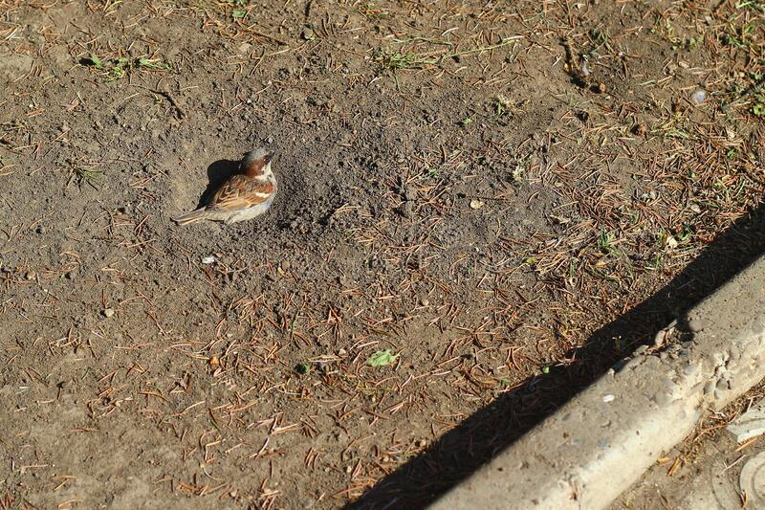

Фото 1. Воробьи купаются в пыли – к дождю.

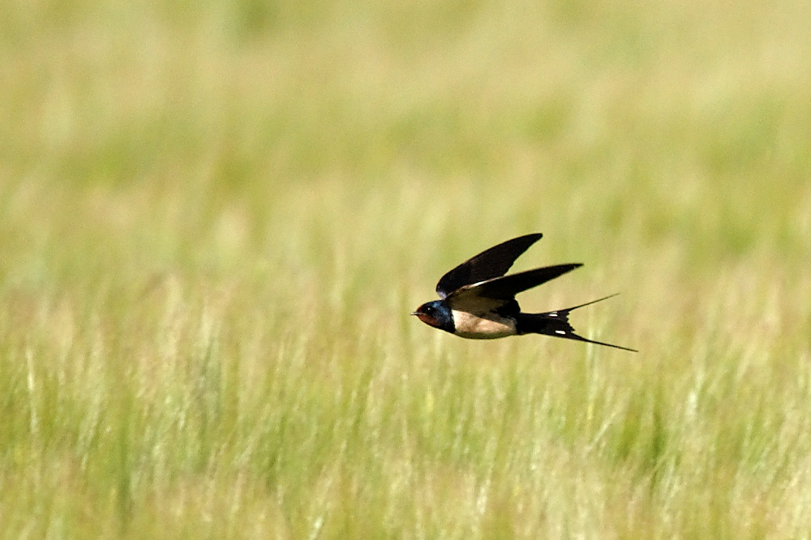

Фото 2. Ласточки низко летают – дождь предвещают.

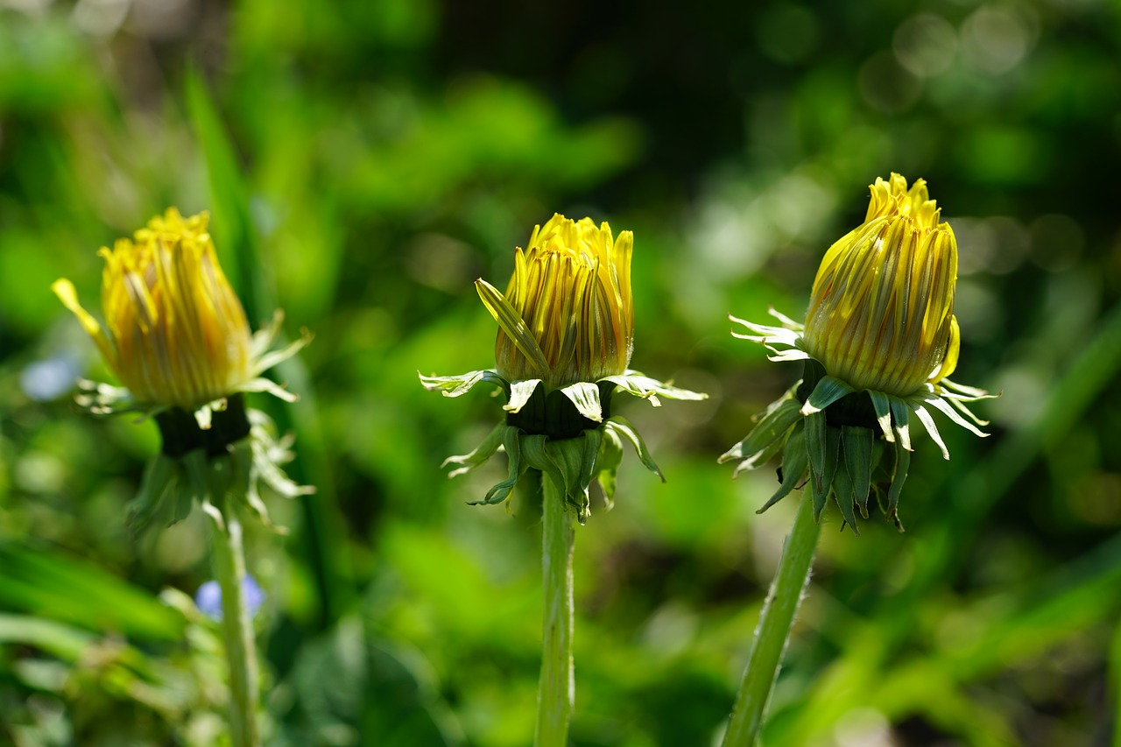

Фото 3. Если в солнечную погоду цветы одуванчика закрываются - будет дождь.

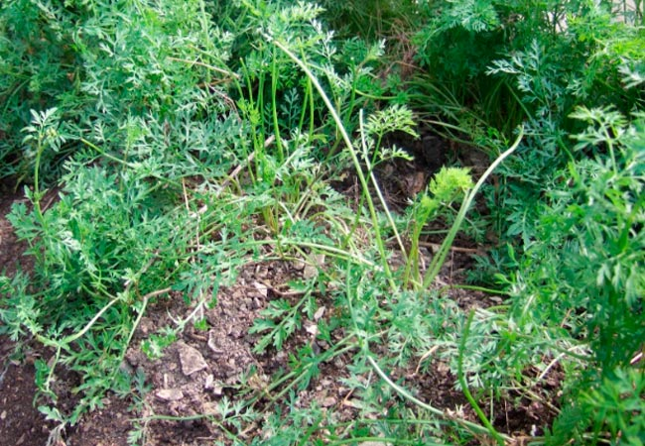

Фото 4. Перед наступлением ненастной погоды ботва у моркови поникает.

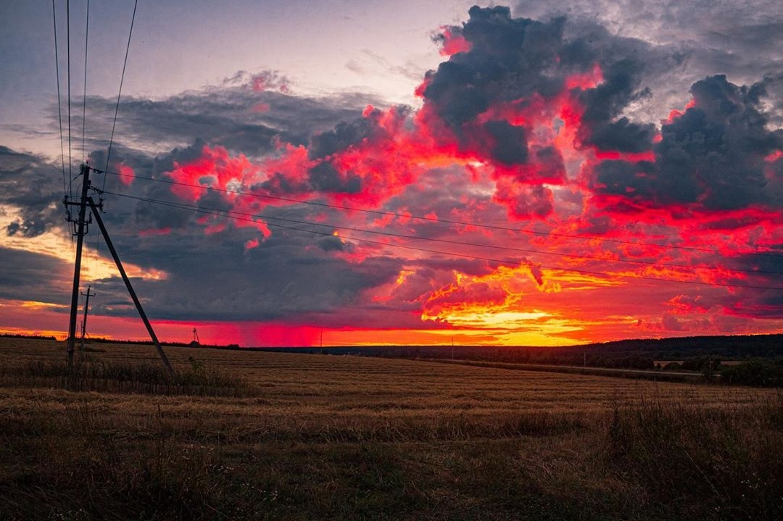

Фото 5. Если закат солнца красный, но не в тучу - будет ясно, ветрено, в тучку – к дождю.

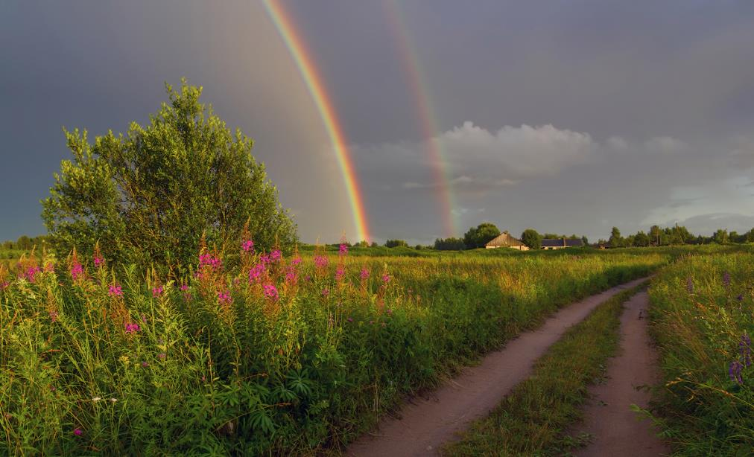

Фото 6. Если во время дождя появляются две радуги – к дождю в течение нескольких дней.

